**Домашнее задание по сольфеджио для 4 класса**

*Для группы «А» (занятия по вторникам в 15:30)*

1. **Выучить знаки в тональностях до четырёх бемолей:**

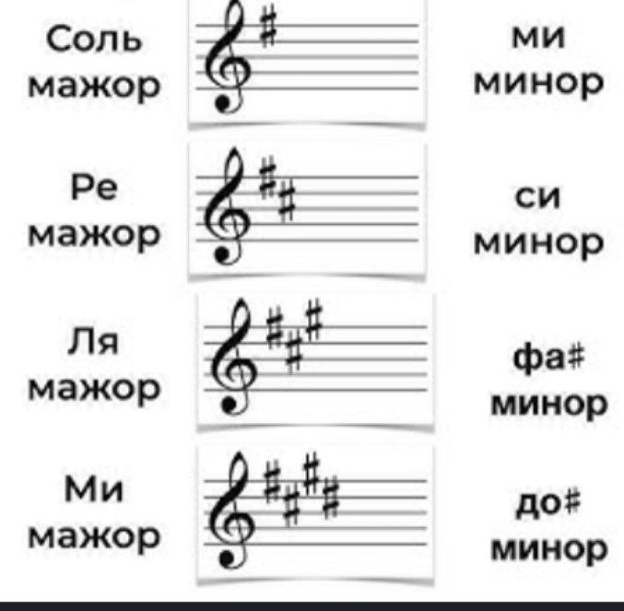

1. **Играть на фортепиано гаммы Ля-бемоль мажор и фа минор в трёх видах.**

**3. Придумайте и запишите свою ритмическую партию в размере 3/4 с обязательным использованием пунктирных ритмов - четверть с точкой и восьмая с точкой. Получившийся ритм прохлопайте со счетоётом вслух.**